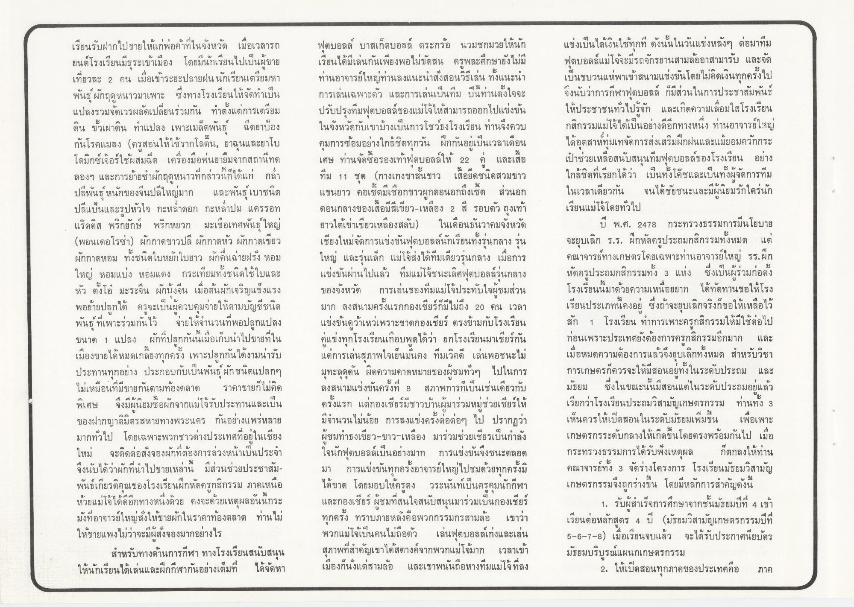
VI
เรียนรับฝากไปขายให้แก่พ่อค้าที่ในจังหวัด เมื่อเวลารถ ยนต์โรงเรียนมีธุระเข้าเมือง โดยมีนักเรียนไปเป็นผู้ขาย เที่ยวละ 2 คน เมื่อเข้าระยะปลายฝนนักเรียนเตรียมหา พันธุ์ผักฤดูหนาวมาเพาะ ซึ่งทางโรงเรียนให้จัดทําเป็น แปลงรวมจัดเวรผลัดเปลี่ยนร่วมกัน ทําตั้งแต่การเตรียม ดิน ขั้วเผาดิน ทําแปลง เพาะเมล็ดพันธุ์ ฉีดยาป้อง กันโรคแมลง (ครูสอนให้ใช้รากโลตื้น, ยาฉุนและยาโบ โดมิกซ์เจอร์ใช้ผสมฉีด เครื่องมือพ่นยายืมจากสถานีทด ลองฯ และการย้ายชผักฤดูหนาวที่กล่าวนี้ก็ได้แก่ กล่ํา ปลีพันธุ์ หนักของจีนปลีใหญ่มาก และพันธุ์เบาชนิด ปลีแป็นและรูปหัวใจ กะหล่ําดอก กะหล่ําปม แครรอท แร็ดติส พริกยักษ์ พริกหยวก มะเขือเทศพันธุ์ใหญ่ (พอนเดอโรซ่า) ผักกาดขาวปลี ผักกาดหัว ผักกาดเขียว ผักกาดหอม ทั้งชนิดใบหยักใบยาว ผักอื่นฉ่ายฝรั่ง หอม ใหญ่ หอมแบ่ง หอมแดง กระเทียมทั้งชนิดใช้ใบและ หัว ตั้งโอ มะระจีน ผักบุ้งจีน เมื่อต้นผักเจริญแข็งแรง พอย้ายปลูกได้ ครูจะเป็นผู้ควบคุมจ่ายให้ตามบัญชีชนิด พันธุ์ ที่เพาะร่วมกันไว้ จ่ายให้จํานวนที่พอปลูกแปลง ขนาด 1 แปลง ผักที่ปลูกกันนี้เมื่อเก็บนําไปขายที่ใน เมืองขายได้หมดเกลี้ยงทุกครั้ง เพาะปลูกกันได้งามน่ารับ ประทานทุกอย่าง ประกอบกับเป็นพันธุ์ผักชนิดแปลกๆ ไม่เหมือนที่มีขายกันตามท้องตลาด ราคาขายก็ไม่คิด พิเศษ จึงมีผู้นิยมซื้อผักจากแม่โจ้รับประทานและเป็น ของฝากญาติมิตรสหายทางพระนคร กันอย่างแพร่หลาย มากทั่วไป โดยเฉพาะพวกชาวต่างประเทศที่อยู่ในเชียง ใหม่ จะติดต่อสั่งจองผักที่ต้องการล่วงหน้าเป็นประจํา จึงนับได้ว่าผักที่นําไปขายเหล่านี้ มีส่วนช่วยประชาสัมพันธ์เกียรติคุณของโรงเรียนฝึกหัดครูกสิกรรม ภาคเหนือ ห้วยแม่โจ้ได้ดีอีกทางหนึ่งด้วย คงจะด้วยเหตุผลอันนี้กระ มังที่อาจารย์ใหญ่สั่งให้ขายผักในราคาท้องตลาด ท่านไม่ ให้ขายแพงไม่ว่าจะมีผู้สั่งจองมากอย่างไร
สําหรับทางด้านการกีฬา ทางโรงเรียนสนับสนุน ให้นักเรียนได้เล่นและฝึกกีฬากันอย่างเต็มที่ ได้จัดหา
ฟุตบอลล์ บาสเก็ตบอลล์ ตระกร้อ นวมชกมวยให้นัก เรียนได้มีเล่นกันเพียงพอไม่ขัดสน ครูพละศึกษายังไม่มี ท่านอาจารย์ใหญ่ท่านลงแนะนําสั่งสอนวิธีเล่น ทั้งแนะนํา การเล่นเฉพาะตัว และการเล่นเป็นทีม ปีนี้ท่านตั้งใจจะ ปรับปรุงทีมฟุตบอลลของแม่โจ้ให้สามารถออกไปแข่งขัน ในจังหวัดกับเขาบ้างเป็นการโชว์ธงโรงเรียน ท่านจึงควบ คุมการซ้อมอย่างใกล้ชิดทุกวัน ฝึกกันอยู่เป็นเวลาเดือน เศษ ท่านจัดซื้อรองเท้าฟุตบอลล์ให้ 22 คู่ และเสื้อ ทีม 11 ชุด (กางเกงขาสั้นขาว เสื้อยืดชนิดสวมขาว แขนยาว คอเชิตมีเชือกขาวผูกตอนอกถึงเชิต ส่วนอก ตอนกลางของเสื้อมีสีเขียว-เหลือง 2 สี รอบตัว ถุงเท้า ยาวใต้เข่าเขียวเหลืองสลับ) ในเดือนธันวาคมจังหวัด เชียงใหม่จัดการแข่งขันฟุตบอลล์นักเรียนทั้งรุ่นกลาง รุ่น ใหญ่ และรุ่นเล็ก แม่โจ้ส่งได้ทีมเดียวรุ่นกลาง เมื่อการ แข่งขันผ่านไปแล้ว ทีมแม่โจ้ชนะเลิศฟุตบอลล์รุ่นกลาง ของจังหวัด การเล่นของทีมแม่โจ้ประทับใจผู้ชมส่วน มาก ลงสนามครั้งแรกกองเชียร์ก็มีไม่ถึง 20 คน เวลา แข่งขันดว้าเหวเพราะขาดกองเชียร์ ตรงข้ามกับโรงเรียน คู่แข่งทุกโรงเรียนเกือบพูดได้ว่า ยกโรงเรียนมาเชียร์กัน แต่การเล่นสุภาพใจเย็นมั่นคง ทีมเวิคดี เล่นพอชนะไม่ มุทะลุดุดัน ผิดความคาดหมายของผู้ชมทั่วๆ ไปในการ ลงสนามแข่งขันครั้งที่ 8 สภาพการก็เป็นเช่นเดียวกับ ครั้งแรก แต่กองเชียร์มีชาวบ้านผู้มาร่วมหมู่ช่วยเชียร์ให้ มีจํานวนไม่น้อย การลงแข่งครั้งต่อต่อๆ ไป ปรากฏว่า ผู้ชมทําธงเขียว-ขาว-เหลือง มาร่วมช่วยเชียรเป็นกําลัง ใจนักฟุตบอลล์เป็นอย่างมาก การแข่งขันจึงชนะตลอด มา การแข่งขันทุกครั้งอาจารย์ใหญ่ไปชมด้วยทุกครั้งมิ ได้ขาด โดยมอบให้ครูตง วระนันท์เป็นครูคุมนักกีฬา และกองเชียร์ ผู้ชมที่สนใจสนับสนุนมาร่วมเป็นกองเชียร์ ทุกครั้ง ทราบภายหลังคือพวกกรรมกรสามล้อ เขาว่า พวกแม่โจ้เป็นคนไม่ถือตัว เล่นฟุตบอลล์เก่งและเล่น สุภาพที่สําคัญเขาได้สตางค์จากพวกแม่โจ้มาก เวลาเข้า เมืองก็นั่งแต่สามล้อ และเขาพนั้นถือหางทีมแม่โจ้ที่ลง
แข่งเป็นได้เงินใช้ทุกที่ ดังนั้นในวันแข่งหลังๆ ต่อมาทีม ฟุตบอลล์แม่โจ้จะมีรถจักรยานสามล้ออาสามารับ และจัด เป็นขบวนแห่พาเข้าสนามแข่งขันโดยไม่คิดเงินทุกครั้งไป จึงนับว่าการกีฬาฟุตบอลล์ ก็มีส่วนในการประชาสัมพันธ์ ให้ประชาชนทั่วไปรู้จัก และเกิดความเลื่อมใสโรงเรียน กสิกรรมแม่โจ้ได้เป็นอย่างดีอีกทางหนึ่ง ท่านอาจารย์ใหญ่ ได้อุตสาห์ทุ่มเทจัดการส่งเสริมฝึกฝนและแม้ยอมควักกระ เป้าช่วยเหลือสนับสนุนทีมฟุตบอลล์ของโรงเรียน อย่าง ใกล้ชิดที่เรียกได้ว่า เป็นทั้งโค้ชและเป็นทั้งผู้จัดการทีม ในเวลาเดียวกัน จนได้ชัยชนะและมีผู้นิยมรักใคร่นัก เรียนแม่โจ้โดยทั่วไป
ปี พ.ศ. 2478 กระทรวงธรรมการมีนโยบาย จะยุบเลิก ร.ร. ฝึกหัดครูประถมกสิกรรมทั้งหมด แต่ คณาจารย์ทางเกษตรโดยเฉพาะท่านอาจารย์ใหญ่ รร.ฝึก หัดครูประถมกสิกรรมทั้ง 3 แห่ง ซึ่งเป็นผู้ร่วมก่อตั้ง โรงเรียนนี้มาด้วยความเหนื่อยยาก ได้ทัดทานขอให้โรง เรียนประเภทนี้คงอยู่ ซึ่งถ้าจะยุบเลิกจริงก็ขอให้เหลือไว้ สัก 1 โรงเรียน ทําการเพาะครูกสิกรรมให้มีใช้ต่อไป ก่อนเพราะประเทศยังต้องการครูกสิกรรมอีกมาก และ เมื่อหมดความต้องการแล้วจึงยุบเลิกทั้งหมด สําหรับวิชา การเกษตรก็ควรจะให้มีสอนอยู่ทั้งในระดับประถม และ มัธยม ซึ่งในขณะนั้นมีสอนแต่ในระดับประถมอยู่แล้ว เรียกว่าโรงเรียนประถมวิสามัญเกษตรกรรม ท่านทั้ง 3 เห็นควรให้เปิดสอนในระดับมัธยมเพิ่มขึ้น เพื่อเพาะ เกษตรกรระดับกลางให้เกิดขึ้นโดยตรงพร้อมกันไป เมื่อ กระทรวงธรรมการได้รับฟังเหตุผล ก็ตกลงให้ท่าน คณาจารย์ทั้ง 3 จัดร่างโครงการ โรงเรียนมัธยมวิสามัญ เกษตรกรรมจึงถูกร่างขึ้น โดยมีหลักการสําคัญดังนี้
1. รับผู้สําเร็จการศึกษาจากชั้นมัธยมปีที่ 4 เข้า เรียนต่อหลักสูตร 4 ปี (มัธยมวิสามัญเกษตรกรรมปีที่ 5-6-7-8) เมื่อเรียนจบแล้ว จะได้รับประกาศนียบัตร มัธยมบริบูรณ์แผนกเกษตรกรรม
2. ให้เปิดสอนทุกภาคของประเทศคือ ภาค

